Ты выстоял, великий  Сталинград! | «Всегда будет помнить Россия подвиг защитников Сталинграда.  Их подвиг — источник моральной силы нашего Отечества на вечные времена»  В. В. Путин.
2025 год Указом Президента Российской Федерации Владимира Владимировича Путина объявлен Годом защитника Отечества. В год 80-летия победы в Великой Отечественной войне – это особенно значимо. Мы выражаем глубокую признательность и дань уважения к ратному подвигу всех, кто сражался за Родину в разные периоды истории.
Каждый великий народ имеет в своём государственном календаре такие даты, которые связаны с военными действиями. Есть такие дни воинской славы и в России. Знать их должен каждый россиянин. Особенно это важно сегодня, когда наша страна переживает сложные времена. Россия вновь встала на защиту своего государства от поднявшего голову нацизма. Необходимо чтить память наших героев и участников специальной военной операции, а также всех, кто сражался за Родину в разные периоды времени.
Одно из важнейших событий в истории нашей страны – Великая Отечественная война. Одним из переломных моментов в этой войне стала Сталинградская битва, которая изменила ход Второй мировой войны. 200 дней и ночей продолжалось это одно из важнейших и крупнейших генеральных сражений. 2 февраля – день разгрома советскими войсками немецко-фашистских войск в Сталинградской битве – является Днём воинской славы России.
Началом Сталинградской битвы принято считать 17 июля 1942 года. Вражеские войска начали масштабное наступление на Сталинград. Цель – пробраться к кавказским нефтепромыслам, оставить Красную армию и советскую промышленность без топлива, зерна и иных жизненно важных ресурсов. Из-за превосходства в авиации город беспощадно бомбили. Эвакуировать удалось только треть населения. Десятки тысяч жителей города погибли под бомбами.
Основу обороны составили соединения 62-й армии генерала Василия Чуйкова и 64-й армии генерала М.С. Шумилова. Врагу не сдавали без боя ни одну улицу, ни один дом! Сержант Яков Павлов вместе со своими немногочисленными товарищами захватил у немцев и 58 дней оборонял дом недалеко от набережной. Позднее его так и назвали «Дом Павлова» – дом, у которого нашли могилу сотен вражеских солдат. Отважно действовали в руинах Сталинграда советские снайперы. Легендой стал В.Г. Зайцев, уничтоживший 225 вражеских солдат. Бывший охотник М. Пассар сразил 272 фашиста. А бывший работник завода «Красный октябрь» П. Гончаров – 400. «Героизм советских воинов стал обыденным делом». Противники признавались, что один русский солдат был физически и духовно сильнее целого вражеского отделения.
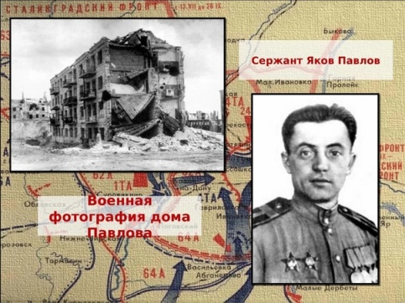 | 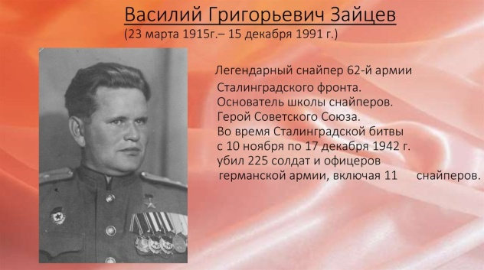 | 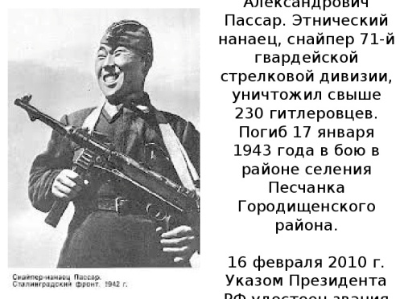
В октябре 1942 года гитлеровцы заняли почти весь центр Сталинграда. Дивизии героической 62-й армии держали оборону в нескольких заводских корпусах и на нескольких километрах берега Волги. Штаб В.Чуйкова находился на линии окопов. В те дни вся страна знала: «За Волгой для нас земли нет». Защитники Сталинграда выстояли. Город остался неприступным для немцев.
В октябре – ноябре 1942 года немецкие дивизии начали наступление, вышли к Волге, при этом потеряли до половины личного состава. В 7:30 утра 19 ноября в рамках операции «Уран» началось контрнаступление Красной армии. Оборону гитлеровских войск громили 3500 орудий, началась 80-минутная артподготовка. Враг был подавлен сокрушительным огнем, а в 8:50 в атаку перешли пехота и танки. 23 ноября кольцо советских войск сомкнулось вокруг армии Ф. Паулюса. В котле оказались 22 вражеские дивизии, более 300 тысяч человек. В конце декабря появился план стратегической операции «Кольцо», целью которого было уничтожение окруженной группировки вермахта. 9 января немцам был предъявлен ультиматум – прекратить сопротивление. 31 января 1943 года фельдмаршал Паулюс с 24 генералами сдался в плен. 2 февраля бои в Сталинграде закончились. В Германии был объявлен трехдневный траур: никогда еще столько немецких солдат не погибало на чужой территории.

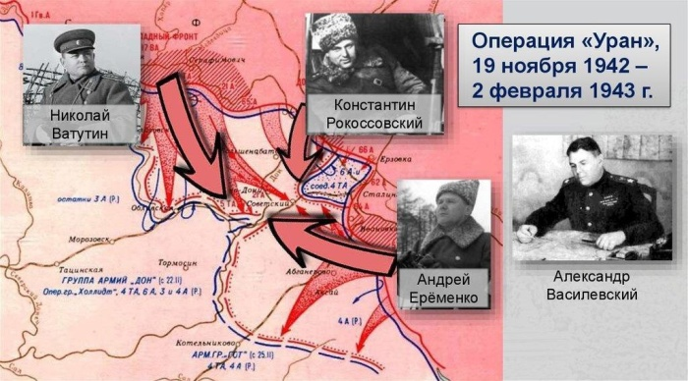 | 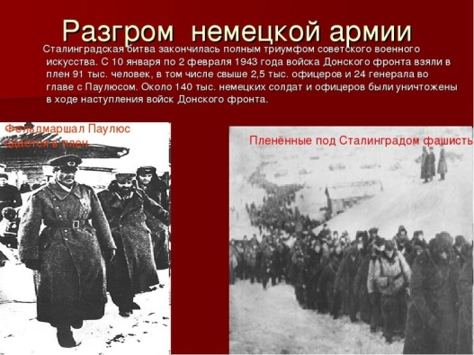

Слово «Сталинград» стало синонимом победы. Союзники СССР стали готовить открытие второго фронта в Европе. Сталинградская битва вдохновила миллионы людей в оккупированных странах на сопротивление.
Некоторые памятники и мемориалы, связанные со Сталинградской битвой:
- Мемориальный комплекс «Героям Сталинградской битвы» на Мамаевом кургане. Центром комплекса является скульптура «Родина-мать зовёт!».

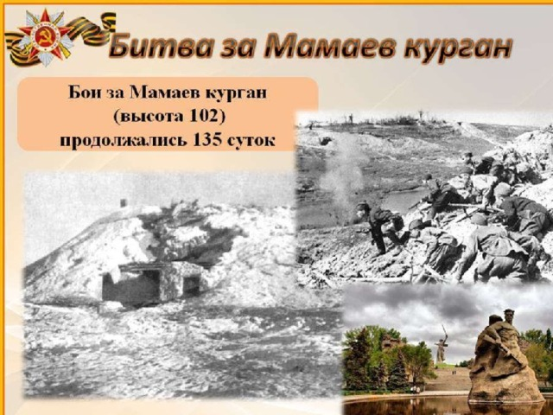 | 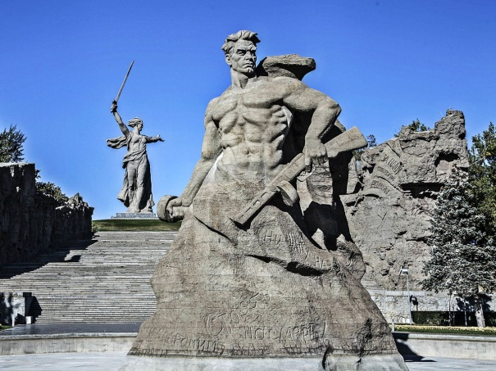

- «Аллея Героев». Широкая улица, соединяющая набережную и центр города. На аллее установлены стелы с именами 127 героев — защитников Сталинграда.
- «Дом Павлова». Жилой 4-этажный дом, торцевая сторона которого представляет собой огромную мемориальную стену. Так увековечена память о советских бойцах, которые во время Великой Отечественной войны 58 дней сдерживали в этом доме натиск фашистов.
- «Солдатское поле». Мемориал на северо-западной окраине Волгограда, месте, где шли самые ожесточённые бои за Сталинград. Путь к братским могилам открывает скульптура девочки, держащей в руке цветок.

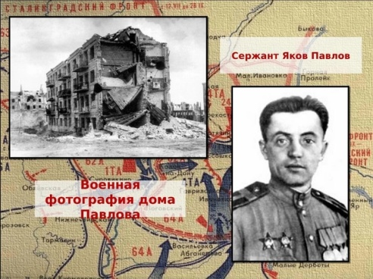 | 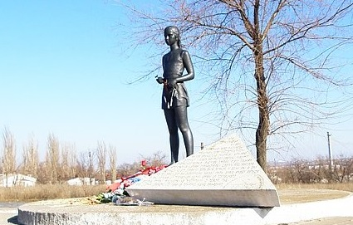

- «Остров Людникова». Мемориальный комплекс в посёлке Нижние Баррикады в черте Волгограда. Назван именем полковника Ивана Ильича Людникова, командующего 138-й стрелковой дивизией, которая обороняла данную территорию в дни Сталинградской битвы в течение 36 дней.
Некоторые музыкальные произведения, посвящённые Сталинградской битве:
- «Сталинград». Фронтовая героико-патриотическая песня, созданная в дни ожесточённых оборонительных боёв в районе Сталинграда. Написана в ритме «Песни о Голоте» композиторов братьев Покрасс и поэта В. Лебедева-Кумача. Автор текста — старший лейтенант Г. Охрименко.
- «Город славы». Фронтовая героико-патриотическая песня о мужестве защитников Сталинграда. Создана в ритме русской народной песни «Ермак» («Ревела буря, дождь шумел…»). Автор текста — красноармеец Е. Банников.
- «Защитникам Сталинграда». Фронтовая походная песня, созданная как отклик на стойкую защиту советскими войсками города-героя Сталинграда. Написана в ритме известной революционной песни на слова Л. Радина «Смело, товарищи, в ногу». Автор текста — фронтовик А. Лысюк.
- «Родина». Солдатская героико-патриотическая песня военных лет, рисующая картину фронтового Дона. Автор текста — красноармеец А. Мильчаков.
- «Песня о Сталинграде». Песня, написанная в 1943 году. Авторы: Б. Мокроусов и В. Лебедев-Кумач.

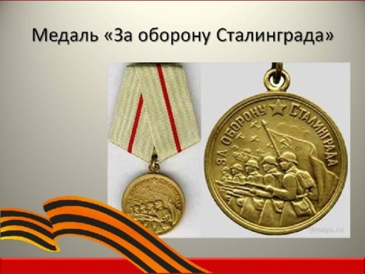 | В 1965 году Сталинград стал городом-героем. Медалью «За оборону Сталинграда» были награждены более 700 тысяч участников битвы. Никогда не забудется подвиг защитников волжской земли, тех, кто сражался и стоял насмерть у стен Сталинграда.

